POVPRAŠEVANJE
Vrsta in model izdelka: ___________________________________________________
Razmak med profili: □ 4mm □ 6 mm □ 8 mm
Višina: □ 10/13 mm □ 17 mm □ 22 mm □ 27 mm □ 42 mm
Okvir: □ da □ ne
Vrsta okvirja: □ aluminij □ INOX
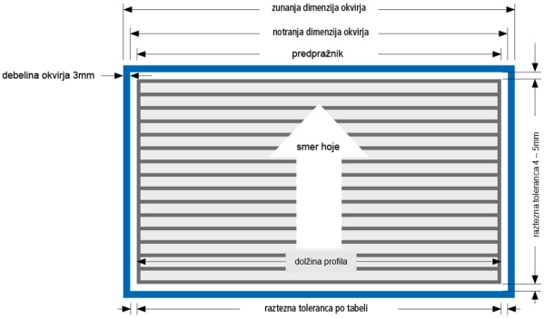
□ Zunanja dimenzija okvirja □ Notranja dimenzija okvirja □ Dimenzija predpražnika
Dolžina profila (v mm): ___________________________________________________
Dimenzija v smeri hoje (v mm): ____________________________________________

Naziv podjetja: __________________________________________________________
Ime in Priimek: __________________________________________________________
Telefonska številka in email: ______________________________________________
Naslov in pošta: _________________________________________________________
Dodatno sporočilo: _______________________________________________________

________________________________________________________________________________________________________________________________________________
Elsik d.o.o., Gozdarska pot 9, 5282 Cerkno – 041 573 934, info@elsik.si, www.elsik.si

